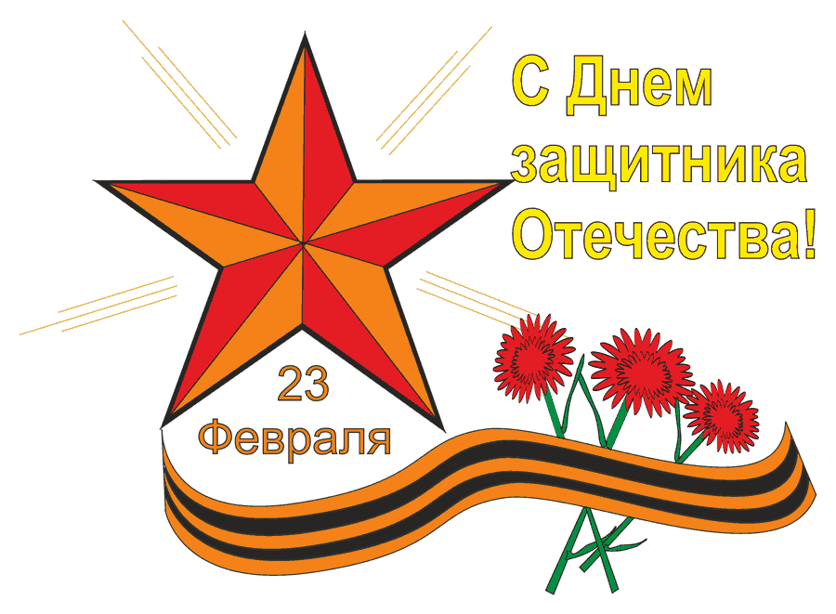
ПРИГЛАШАЕМ
ВСЕХ ЖЕЛАЮЩИХ ПРИНЯТЬ УЧАСТИЕ В ПРОВЕДЕНИИ
21 ФЕВРАЛЯ 2021 ГОДА
СПОРТИВНО – ИГРОВОГО ПРАЗДНИКА,
посвященного
ДНЮ ЗАЩИТНИКА ОТЕЧЕСТВА
Место проведения: городской стадион.
Начало мероприятия: в 12.30 час.
В программе:
12.30 - торжественное открытие праздника
13.00 - Хоккей: «Фортуна»(Вындин Остров)-«Торос» (Н.Ладога)
13.00 - Зимняя эстафета (12+);
13.30 - Игровая программа «Весёлые старты» (5+);
14.00 - Турнир по флорболу среди молодежных команд (14+)

